МДОУ «Детский сад №21»

Консультация для родителей

«Воспитываем сказкой»

Подготовила: Невская Е.А.

Ярославль, 2019 год

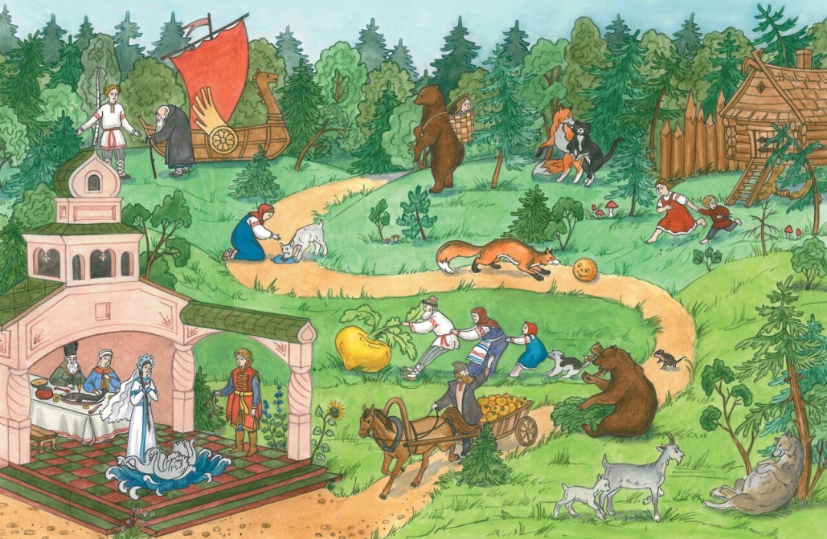
Воспитание сказкой
До какого-то возраста дети живут в сказке, как равноправные члены сказочного мира. И это естественно, потому что сказка близка и созвучна их мироощущению. В самом начале жизни она встречает детей фантастическими образами, увлекательными приключениями, красочностью и яркостью своего мира. Вся эта свежесть, чистота, напевность, гармоническая цельность сказки служат для малышей первым толчком к развитию фантазии, мышления, творчества. А безыскусственная простота и красота сказочных героев и их поступков необходимы детскому сознанию как первое отражение мира, истинных человеческих отношений в чистом зеркале подлинного искусства.
В каждой сказке проложена граница между Добром и Злом. Они непримиримые враги, они находятся в извечной борьбе. И в этом противоборстве всегда побеждает Добро, всегда торжествует справедливость. Эта идея победы Добра над Злом всегда убедительна, потому что вынашивалась и рождалась вместе с возникновением сознания людей и совершенствовалась вместе с его развитием, потому что пронизана верой и надеждой всего человечества в торжество добрых начал. А вера эта подкреплена временем. Именно потому так сильна сказка и именно поэтому дети так верят в нее. В почти любой народной сказке все подчиняется только совершенным законам человеческого бытия, тем идеалам, которые прошли проверку многих поколений людей, выкристаллизовались, стали общечеловеческими. И детям легко принять эти идеалы, легко согласиться закономерностью.
Очень важно для детей, что в сказке герой, олицетворяющий добро, всегда прекрасен. Это или непобедимый богатырь, защищающий свой народ, или просто человек, побеждающий зло умом, мудростью и находчивостью. В любом случае положительного героя отличают ум, красота, умелые руки или доброе волшебство, а отрицательного зло, уродство и коварство. Поэтому дети любят сказочных героев, верят им и переносят эту веру и любовь из мира сказочного в мир реальный.
Благодаря сказке дети начинают осознавать главнейшие истины человеческой жизни. Сказка помогает формировать основы нравственности, морали, по законам которой им предстоит жить. Та самая простая, простейшая сказка, которую мы, став взрослыми, начинаем считать детской забавой.

Читайте с детьми как можно больше, а главное поговорите, о чем прочитали!

Русские народные сказки
Играют большую роль в формировании у детей музыкального слуха, вкуса к поэзии, любви к природе, к родной земле. Они возникли в незапамятные времена. Русские народные сказки – это самый популярный и самый любимый детьми жанр. Все происходящее в этих сказках фантастично и замечательно по своей задаче: герои этих сказок, попадая из одной опасной ситуации в другую, спасает своих друзей, наказывает врагов – борется и бьётся не на жизнь, а на смерть.
Прочитайте с детьми дома такие сказки: «Петушок и бобовое зернышко», «Кот, лиса и петух», «Три медведя»
